НАПИСАТЬ ЛАБОРАТОРНЫЕ РАБОТЫ В РАБОЧЕЙ ТЕТРАДИ,
ОТВЕТИТЬ НА КОНТРОЛЬНЫЕ ВОПРОСЫ
(ОФОРМЛЯТЬ КАК ВСЕ ЛАБОРАТОРНЫЕ РАБОТЫ)
ОЦЕНКА БУДЕТ СТАВИТЬСЯ С УЧЁТОМ ПРАВИЛЬНОСТИ
ОФОРМЛЕНИЯ И ОТВЕТОВ НА КОНТРОЛЬНЫЕ ВОПРОСЫ
39. | Лабораторное занятие № 12  ИЗУЧЕНИЕ РАБОТЫ ПРОСТЕЙШЕГО РАДИОПРИЕМНИКА  https://yandex.ru/video/preview/?filmId=119802780847490706&text=%D0%BB%D0%B0%D0%B1%D0%BE%D1%80%D0%B0%D1%82%D0%BE%D1%80%D0%BD%D0%B0%D1%8F+%D1%80%D0%B0%D0%B1%D0%BE%D1%82%D0%B0+%D0%98%D0%B7%D1%83%D1%87%D0%B5%D0%BD%D0%B8%D0%B5+%D1%80%D0%B0%D0%B1%D0%BE%D1%82%D1%8B+%D0%BF%D1%80%D0%BE%D1%81%D1%82%D0%B5%D0%B9%D1%88%D0%B5%D0%B3%D0%BE+%D1%80%D0%B0%D0%B4%D0%B8%D0%BE%D0%BF%D1%80%D0%B8%D0%B5%D0%BC%D0%BD%D0%B8%D0%BA%D0%B0.&path=wizard&parent-reqid=1588361280763236-1132561244362158430300125-production-app-host-vla-web-yp-225&redircnt=1588361524.1  СМОТРЕТЬ ДАЛЕЕ В ПРИЛОЖЕНИИ  Написать тему, цель работы, оборудование, ход работы (нарисовать рисунок 117), вывод, ответить на  Контрольные вопросы  1. Каково назначение антенны и заземления?  2. Какова физическая сущность электрического резонанса?  3. Электромагнитные колебания – это  4. Скорость распространения электромагнитных колебаний равна  5. Основные характеристики колебаний:  6. Амплитуда (силы тока, заряда, напряжения) –это  7. Колебательный контур содержит конденсатор емкостью 800 пФ и катушку индуктивности индуктивностью 2 мкГн. Каков период собственных колебаний контура?  8. Колебательный контур –это…  9. Свободные колебания – это | Отчёт | 30.04.2020

51. | Лабораторное занятие № 13  ОПРЕДЕЛЕНИЕ ПОКАЗАТЕЛЯ ПРЕЛОМЛЕНИЯ СТЕКЛА  https://www.youtube.com/watch?v=98CaZqjmTAw  https://www.youtube.com/watch?v=VFpGNM-Zbz0  https://interneturok.ru/lesson/physics/11-klass/boptikab/prakticheskaya-rabota-po-teme-opredelenie-pokazatelya-prelomleniya-stekla  https://pomogalka.me/11-klass/fizika/myakishev-buhovcev/zadanie-l-4/  СМОТРЕТЬ ВИДЕО И ПИСАТЬ ПО ВИДЕО  Написать тему, цель работы, оборудование, ход работы, таблицу, решение, вывод, ответить на  Контрольные вопросы  - Запишите формулы для вычисления скорости света в веществе с показателем преломления n.  - От чего зависит показатель преломления вещества?  - В чём заключается явление полного отражения света на границе раздела двух сред? | Отчёт | 04.05.2020
52. | Лабораторное занятие № 14  ОПРЕДЕЛЕНИЕ ГЛАВНОГО ФОКУСНОГО РАССТОЯНИЯ И ОПТИЧЕСКОЙ СИЛЫ ЛИНЗЫ  https://www.youtube.com/watch?v=xtRQ1gD1lmE  https://www.youtube.com/watch?v=KZx-TPO3kQY  СМОТРЕТЬ ДАЛЕЕ В ПРИЛОЖЕНИИ  Написать тему, цель работы, оборудование, ход работы, таблицу, решение, вывод, ответить на  Контрольные вопросы  1. Тонкая линза – это _____  2. Покажите ход лучей после преломления в собирающей линзе.  3. Запишите формулу тонкой линзы.  4. Оптическая сила линзы – это _____ D= ______  5. При каком условии изображение предмета, получаемое с помощью собирающей линзы, является мнимым?  6. Источник света помещен в двойной фокус собирающей линзы, фокусное расстояние которой F = 2 м. На каком расстоянии от линзы находится его изображение?  7. Постройте изображение в собирающей линзе. | Отчёт | 07.05.2020
53. | Лабораторное занятие № 15  ОПРЕДЕЛЕНИЕ ДЛИНЫ СВЕТОВОЙ ВОЛНЫ С ПОМОЩЬЮ ДИФРАКЦИОННОЙ РЕШЁТКИ  https://yandex.ru/video/preview/?filmId=3111618470265270761&from=tabbar&parent-reqid=1588362609030413-1406728686495734013900264-prestable-app-host-sas-web-yp-177&text=%D0%BB%D0%B0%D0%B1%D0%BE%D1%80%D0%B0%D1%82%D0%BE%D1%80%D0%BD%D0%B0%D1%8F+%D1%80%D0%B0%D0%B1%D0%BE%D1%82%D0%B0+%D0%BE%D0%BF%D1%80%D0%B5%D0%B4%D0%B5%D0%BB%D0%B5%D0%BD%D0%B8%D0%B5+%D0%B4%D0%BB%D0%B8%D0%BD%D1%8B+%D1%81%D0%B2%D0%B5%D1%82%D0%BE%D0%B2%D0%BE%D0%B9+%D0%B2%D0%BE%D0%BB%D0%BD%D1%8B+%D1%81+%D0%BF%D0%BE%D0%BC%D0%BE%D1%89%D1%8C%D1%8E+%D0%B4%D0%B8%D1%84%D1%80%D0%B0%D0%BA%D1%86%D0%B8%D0%BE%D0%BD%D0%BD%D0%BE%D0%B9+%D1%80%D0%B5%D1%88%D1%91%D1%82%D0%BA%D0%B8  Написать тему, цель работы, оборудование, ход работы, таблицу, решение, вывод, ответить на  Контрольные вопросы  - Какие волны называются когерентными?  - В чём заключается явление дифракции?  - Какие свойства света подтверждает дифракция света?  - При каких условиях наблюдается дифракция света?  - Как образуется дифракционный спектр?  - Почему максимумы располагаются как слева, так и справа от нулевого максимума? | Отчёт | 08.05.2020

54. | Лабораторное занятие № 16  НАБЛЮДЕНИЕ СПЕКТРОВ ИСПУСКАНИЯ И ПОГЛОЩЕНИЯ  https://yandex.ru/video/preview/?filmId=4624228091939527721&text=%D0%9B%D0%90%D0%91%D0%9E%D0%A0%D0%90%D0%A2%D0%9E%D0%A0%D0%9D%D0%90%D0%AF%20%D0%A0%D0%90%D0%91%D0%9E%D0%A2%D0%90%20%D0%9D%D0%B0%D0%B1%D0%BB%D1%8E%D0%B4%D0%B5%D0%BD%D0%B8%D0%B5%20%D1%81%D0%BF%D0%B5%D0%BA%D1%82%D1%80%D0%BE%D0%B2%20%D0%B8%D1%81%D0%BF%D1%83%D1%81%D0%BA%D0%B0%D0%BD%D0%B8%D1%8F%20%D0%B8%20%D0%BF%D0%BE%D0%B3%D0%BB%D0%BE%D1%89%D0%B5%D0%BD%D0%B8%D1%8F&path=wizard&parent-reqid=1588288665018462-754470224361760957800121-production-app-host-vla-web-yp-224&redircnt=1588288678.1  СМОТРЕТЬ ДАЛЕЕ В ПРИЛОЖЕНИИ  Написать тему, цель работы, оборудование, ход работы, зарисовать спектры различных газов, вывод, ответить на  Контрольные вопросы:  1. Какие вещества дают сплошной спектр?  2. Какие вещества дают линейчатый спектр?  3. Объясните, почему отличаются линейчатые спектры различных газов.  4. Почему отверстие коллиматора имеет вид узкой щели? Изменится ли вид наблюдаемого спектра (а если да, то как?), если отверстие сделать, например, в форме треугольника? | Отчёт | 11.05.2020

ПРИЛОЖЕНИЕ
Лабораторное занятие № 12
ИЗУЧЕНИЕ РАБОТЫ ПРОСТЕЙШЕГО РАДИОПРИЕМНИКА
Теоретический материал. Изучение детекторного радиоприемника удобнее начинать с рассмотрения принципиальной схемы (рис. 117). Сразу отметим, что в ней нет источника тока.
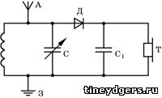
Рис. 117
Радиоволны, идущие от передающих станций, согласно законам электромагнитной индукции, возбуждают в антенне А быстропеременные токи разных частот. Антенна соединена с колебательным контуром. Изменяют емкость конденсатора С в колебательном контуре и тем самым настраивают его в резонанс с частотой одной из передающих радиостанций. При резонансе токи от этой радиостанции будут преобладать над токами от других станций.
К колебательному контуру присоединен детектор — диод Д, который выпрямляет переменные высокочастотные токи и преобразует их в пульсирующие. Сопротивлением нагрузки детектора является катушка телефона Т. Фильтром, пропускающим токи высокой частоты, служит конденсатор С1, присоединенный параллельно телефону. Через телефон течет пульсирующий ток звуковой частоты. Этот ток очень слаб, так как он возникает только за счет энергии электромагнитной волны передающей станции. Поэтому детекторный приемник может принять сигнал только на телефон, и то от мощных радиостанций.
Цель работы: собрать и настроить детекторный радиоприемник, объяснить принцип его работы.
Приборы и материалы: набор деталей для сборки детекторного радиоприемника .
Указания к работе:
1. Соберите из катушки индуктивности ДВ и конденсатора переменной емкости колебательный контур (нарисовать рис. 117)
2. К колебательному контуру подключите детектор — точечный диод, гнезда для телефона с блокировочным конденсатором так, как показано на рисунке 118. Детектор при этом соедините с зажимом, подключенным к неподвижным пластинам конденсатора переменной емкости. В гнезда на панельке с блокировочным конденсатором вставьте штеккеры, идущие от головных телефонов.
3. Подключите к собранному приемнику наружную (комнатную) антенну и заземление. Для исключения возникновения дополнительной емкости, которая вносится рукой при настройке приемника, провод от заземления подключите к зажиму, соединенному с подвижными пластинами конденсатора переменной емкости.
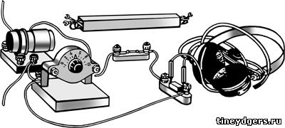
Рис. 118
4. После надевания головных телефонов медленно вращайте ручку конденсатора переменной емкости, т. е. настраивайте приемник на работающие в данном диапазоне радиостанции и слушайте их радиопередачи.

Лабораторная работа № 14
ОПРЕДЕЛЕНИЕ ФОКУСНОГО РАССТОЯНИЯ И ОПТИЧЕСКОЙ СИЛЫ СОБИРАЮЩЕЙ ЛИНЗЫ
Т е о р и я. Линзы – это прозрачные для света тела, ограниченные сферическими поверхностями, одна из которых может быть плоской. Линзы бывают собирающие и рассеивающие. Если лучи проходят через линзу и преломляясь собираются в одной точке, то это собирающая линза, а данную точку называют фокусом. Если лучи проходят линзу и преломляясь не собираются в одной точке, а рассеиваются то эту линзу называют рассеивающей. У линз два фокуса – у собирающей фокусы действительные, у рассеивающей мнимые. Главный фокус лежит на главной оптической оси, которая проходит через линзы (оптический центр). Плоскость проходящая через фокус называет фокальной плоскостью.
$\frac{1}{F}= \frac{1}{d}+ \frac{1}{ƒ} \left(1\right)$ формула тонкой линзы
где F - фокусное расстояние линзы, м;
ƒ - расстояние от линзы до изображения, м;
d - расстояние от линзы до предмета, м.
Фокус берется со знаком минус у рассеивающей линзы, т.к. он мнимый (-F). Если изображение мнимое, то знак минус становится перед ƒ (-ƒ).

Величина обратная фокусу называется оптической силой линзой и измеряется в диоптриях.
$D=\frac{1}{F}$ [ D ] = I дптр (2)
Порядок выполнения работы
- Расставьте вдоль направляющей рейки по порядку слева направо: экран, собирающую линзу и свечку. Если окна слева, то при таком расположении на экране не будет падать свет. Добиться четкого изображения свечи на экране.
- Измерить расстояние от линзы до свечи и от линзы до экрана; данные записать в таблицу.
- Изменяя расстояние между линзой, свечей и экраном получить другое изображение свечи. Сделать измерения.
- Опыт повторить три раза.
- С помощью формул (1) и (2) сделать вычисления.

Лабораторная работа № 14
ОПРЕДЕЛЕНИЕ ФОКУСНОГО РАССТОЯНИЯ И ОПТИЧЕСКОЙ СИЛЫ СОБИРАЮЩЕЙ ЛИНЗЫ
Цель работы: определить фокусное расстояние и оптическую силу

Оборудование: 1.Собирающая и рассеивающая линза. 2. Экран. со щелью. 3. Свеча на подставке. 4.Измерительная лента.

Х О Д Р А Б О Т Ы

$$\frac{1}{d}+ \frac{1}{ƒ}= \frac{1}{F },$$
где d -- расстояние от предмета до линзы, м;
ƒ - расстояние от линзы до изображения, м;
F - фокусное расстояние линзы, м.
D = $\frac{1}{F}$ ,
где D - оптическая сила линзы, длтр.
Таблица 1. Определение F и D линзы.
№  опыта | Расстояние  от линзы до  предмета  d , м | Расстояние  от линзы до  изображения  ƒ , м | Фокусное  расстояние  F , м | Оптическая  сила линзы  D , дптр | Среднее  значение  фокуса  F_{ср} , м | Среднее  значение  оптической  силы  D_{ср} , дптр
1 | 2 | 3 | 4 | 5 | 6 | 7
1.
2.
3.

- $F_{1}=\frac{d_{1 ∙ ƒ_{1}}}{ƒ_{1 }+ d_{1}}=$

$F_{2}= \frac{d_{2 ∙ ƒ_{2}}}{ƒ_{2}+ d_{2}}=$

$F_{3 }= \frac{d_{3 }∙ ƒ_{3}}{ƒ_{3 }+ d_{3 }}=$

- $F_{ср }= \frac{F_{1 }+F_{2}+F_{3} }{3}$=

- $D_{1 }= \frac{1}{F_{1}}=$

$D_{2}= \frac{1}{F_{2}}=$

$D_{3}= \frac{1}{F_{3}}=$

- $D= \frac{D_{1 }+ D_{2 }+ D_{3}}{3}=$
Вывод:

Лабораторное занятие № 15
ОПРЕДЕЛЕНИЕ ДЛИНЫ СВЕТОВОЙ ВОЛНЫ С ПОМОЩЬЮ ДИФРАКЦИОННОЙ РЕШЁТКИ

Цель: Познакомиться на опыте с явлением многолучевой интерференции световых волн. Используя решётку с известным расстоянием между штрихами измерить длину волны светового излучения.
Оборудование:
- Штатив.
- Дифракционная решётка 100 штрихов на мм.
- Измерительная лента.
Теория
Дифракция волн - огибание волнами различных препятствий (неоднородностей).
Препятствия нарушают прямолинейность распространения фронта волны.
Дифракция волн свойственна всякому волновому движению; проявляется особенно отчетливо в случаях, когда размеры препятствий меньше длины волны или сравнимы с ней, однако проявляется всегда. Для увеличения яркости дифракционной картины нужно пропускать свет через несколько параллельных щелей. В этом случае кроме явления дифракции будет происходить ещё и явление интерференции, т.к. лучи, идущие от всех лучей, оказываются когерентными.
Когерентными называются волны, имеющие одинаковую частоту и постоянную разность фаз.
Большое число параллельных и очень близко расположенных узких щелей, которые пропускают или отражают свет, называют дифракционной решёткой.
Дифракционные решетки с различным числом щелей на 1 мм:
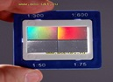
Параллельный пучок света с длиной волны λ, проходя через дифракционную решётку, вследствие дифракции за решёткой, распространяется по всевозможным направлениям и интерферирует. На экране, установленном на пути интерферирующего света, можно наблюдать интерференционную картину:
Максимумы света наблюдаются в точках экрана, для которых выполняется условие максимума:
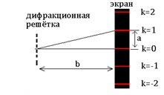
Условие максимума: на разности хода волн укладывается четное число полуволн (целое число длин волн): Δ=k·λ, (1)
где Δ=АС - разность хода волн; λ - длина световой волны; k - номер максимума.
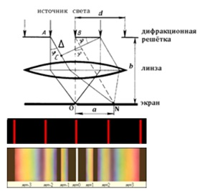
Центральный максимум (в точке О) называют нулевым; для него Δ=0. Слева и справа от него располагаются максимумы высших порядков. Условие возникновения максимума можно записать иначе:
d·sinφ=k·λ
где k=0; ± 1; ± 2; ± 3...
Здесь d - период дифракционной решётки в мм, φ - угол, под которым виден световой максимум k-го порядка в точке N на расстоянии а от нулевого максимума, а λ - длина волны.
Так как углы дифракции малы, то для них можно принять: sinφ ≈ tgφ, а tgφ=a/b.
Поэтому: 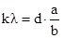 , и искомая длина световой волны равна 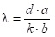 (2)
В данной работе формулу (2) используют для вычисления длины световой волны.
Из условия максимума следует sinφ=(k·λ)/d .
Пусть k=1, тогда sinφ_{кр}=λ_{кр}/d и sinφ_{ф}=λ_{ф}/d.
Известно, что λ_{кр}>λ_{ф} , следовательно sinφ_{кр}>sinφ_{ф}. Т.к. y= sinφ_{ф} - функция возрастающая, то φ_{кр}>φ_{ф}
Поэтому фиолетовый цвет в дифракционном спектре располагается ближе к центру.
Между максимумами расположены минимумы освещенности. Чем больше общее число щелей и чем ближе друг к другу они расположены, тем более широкими промежутками разделены максимумы.
Картина дифракции лазерного излучения красно цвета на решётках с различным числом щелей на 1 мм:
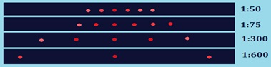
Ход работы
- Перенести рисунок в тетрадь.

- Подготовить таблицу для записи результатов измерений:
Порядок спектра,  цвет  п | Постоянная  решётки,  d  мм | Расстояние от решётки до экрана,  b  мм | Расстояние от нулевого максимума до максимума k-порядка  а  мм | Длина волны,  мм | Средняя длина волны  мм
1, красный | 0,001 | 500 | 35
2, красный | 0,001 | 500 | 70
1, фиолетовый | 0,001 | 500 | 20
2, фиолетовый | 0,001 | 500 | 40
- Укрепить в штативе линейку с экраном и закрепить на направляющей линейки дифракционную решётку.
- Установить расстояние от решётки до экрана 50 см (b).Результат записать в таблицу.
- Смотря через дифракционную решётку, направить прибор на источник света. Пронаблюдать спектр:
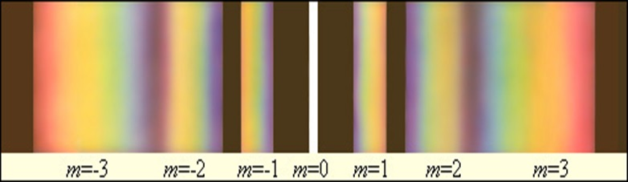
Измерить на экране расстояние а между нулевым максимумом и максимумом 1-го порядка для красного света. Результат записать в таблицу.
- Измерить на экране расстояние а между нулевым максимумом и максимумом 2-го порядка для красного света. Результат записать в таблицу.
- Повторить опыт, измерив на экране расстояние а между нулевым максимумом и максимумом 1-го и 2-го порядка для фиолетового света. Результат записать в таблицу.
- По формуле рассчитать длину волны излучения.

$$λ(кр1)=\frac{d∙a(кр1)}{b∙1}$$
$$λ(кр2)=\frac{d∙a(кр2)}{b∙2}$$

$$λ(ф1)=\frac{d∙a(ф1)}{b∙1}$$

$$λ(ф2)=\frac{d∙a(ф2)}{b∙2}$$

- Найти среднее значение длины волны светового излучения для красного
λкр ср=( λкр1+λкр2)/2
и фиолетового света
λф ср=( λф1+λф2)/2

Диапазон длин волн, нм
Красный 625—740 нм (λ_{кр табл}= 680 нм)
Фиолетовый 380—440 нм (λ_{ф табл} = 410 нм)
- Записать вывод по результатам выполненной работы.
- Ответить письменно на контрольные вопросы.

Лабораторное занятие № 16
НАБЛЮДЕНИЕ СПЕКТРОВ ИСПУСКАНИЯ И ПОГЛОЩЕНИЯ
Прежде чем приступить к выполнению лабораторной работы, вспомним, что такое спектр, а также их виды и типы.
Спектр — это совокупность цветовых полос, получающихся при прохождении светового луча через преломляющую среду.
Различают спектры испускания (это спектр, получаемый при разложении света, излученного самосветящимися телами) и спектр поглощения, который получают, пропуская свет от источника со сплошным спектром, через вещество, атомы и молекулы которого находятся в невозбужденном состоянии.
Спектры испускания разделяют на три сильно отличающихся друг от друга типа, которые определяются состоянием светящегося объекта. Это сплошные или непрерывные спектры, которые излучаются раскаленными твердыми и жидкими веществами, а также газами под большим давлением. Линейчатые спектры, которые получают от светящихся атомарных газов. И полосатые спектры, которые излучаются молекулярным газом.
Целью работы является наблюдение сплошного спектра излучения электрической лампы и линейчатых спектров излучения ионизированных газов.
Оборудование: спектроскоп прямого зрения или спектроскоп двухтрубный, набор спектральных трубок, выпрямитель или аккумуляторная батарея напряжением 6 В, прибор для зажигания спектральных трубок, лампа накаливания на подставке, люминесцентная лампа, ключ, реостат, соединительные провода, штатив, набор цветных карандашей, таблицы со спектрами излучения газов, находящихся в спектральных трубках.
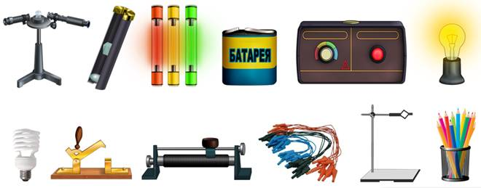
Рассмотрим устройство спектроскопа прямого зрения и спектроскопа двухтрубного.
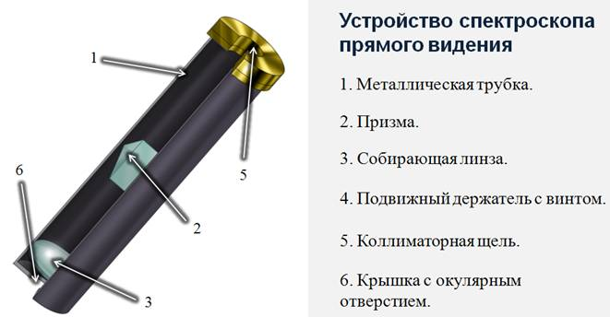
Начнем со спектроскопа прямого зрения. Он состоит из металлической трубки, в которой помещена призма, собирающая линза, закрепленная в подвижном держателе с винтом, коллиматорной щели и крышки с окулярным отверстием. При наблюдении спектров спектроскоп направляют коллиматорной щелью на источник света и смотрят в окулярное отверстие. Резкость изображения спектра регулируют передвижением линзы за головку винта вдоль небольшой прорези в трубке.
Спектроскоп двухтрубный состоит из окуляра, зрительной трубы, объективов, коллиматора, щели и микрометрического винта. При наблюдении спектров щель направляют на источник света и с помощью объективов и окуляра добиваются появления четкого изображения. Вращением винта меняют видимую часть спектра.
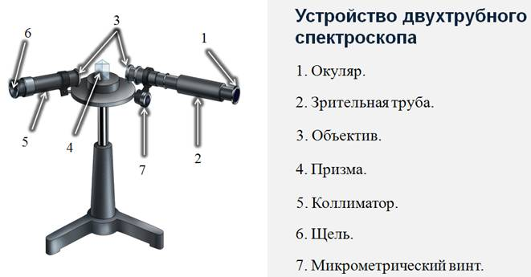
Выполнение лабораторной работы.
Для начала укрепите спектроскоп в штативе таким образом, чтобы щель его коллиматора была расположена вертикально. Перед щелью на расстоянии нескольких сантиметров установите электрическую лампочку на подставке так, чтобы ее нить накаливания была на высоте щели, и подключите лампу через реостат к источнику тока.
После этого включите лампу и при полном накале наблюдайте сплошной спектр излучения нити.
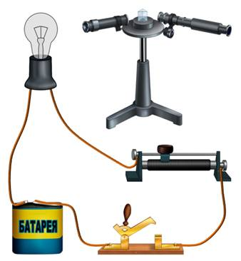
Постепенно уменьшая накал нити, наблюдайте ослабление яркости спектра и постепенное исчезновение спектральных цветов, начиная с фиолетового. Зарисуйте цветными карандашами картину спектра, наблюдаемого вами.
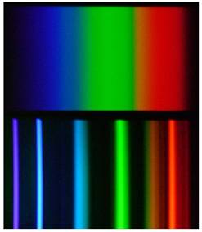
После того, как зарисовали спектр лампы накаливания, направьте коллиматор спектроскопа на светящуюся люминесцентную лампу, установленную на столе учителя или висящую на потолке. Рассмотрите ее спектр и зарисуйте его в тетради. Опишите, чем спектр люминесцентной лампы отличается от спектра лампы накаливания.
Теперь перейдем к рассмотрению спектров различных газов. Для этого необходимо вставить трубку с исследуемым газом, например с гелием, в держатель прибора для зажигания спектральных трубок и подключить прибор к источнику напряжения.
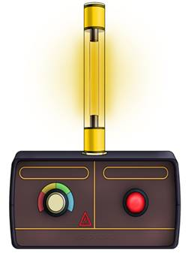
Затем зажгите спектральную трубку и рассмотрите в спектроскоп линейчатый спектр излучения гелия. После чего зарисуйте его цветными карандашами и опишите основные цвета в наблюдаемой последовательности.
Повторите наблюдение со спектральной трубкой, наполненной другим газом (например, водородом, неоном, аргоном или криптоном) и зарисуйте его спектр излучения.
После проделанной работы, сравните полученные линейчатые спектры излучения с табличными спектрами соответствующих газов и сделайте вывод.
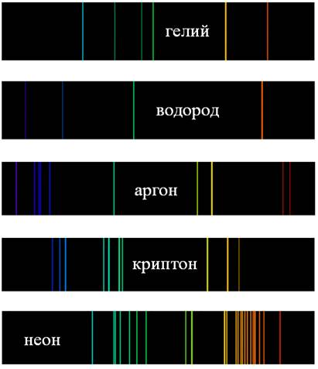
Ответьте на контрольные вопросы:
1. Какие вещества дают сплошной спектр?
2. Какие вещества дают линейчатый спектр?
3. Объясните, почему отличаются линейчатые спектры различных газов.
4. Почему отверстие коллиматора имеет вид узкой щели? Изменится ли вид наблюдаемого спектра (а если да, то как?), если отверстие сделать, например, в форме треугольника?

